CIRCULAR N° 36-2024

DE: MBA. Yurli Arguello Araya, Jefa del Proceso de Adquisiciones

PARA: Jefaturas y personas analistas del Proceso de Adquisiciones

ASUNTO: Consideraciones para la atención de los reportes que se gestionan para la Herramienta de Control de Expedientes y Gestiones de Compra.

FECHA: 22 de marzo de 2024

Estimados compañeros y compañeras, con la finalidad de llevar una adecuada atención de los reportes que se gestionan para la Herramienta de Control de Expedientes y Gestiones de Compra, mediante la cual se administran los informes de labores quincenales y los ingresos de los sices y requisiciones, se les comunica a continuación las consideraciones que deberán tenerse presentes para su atención:

- En adelante, toda consulta o trámite que se realice acerca de la Herramienta, solamente se atenderá vía reporte, para lo cual, deberá gestionarse mediante el siguiente formulario:

https://forms.office.com/r/92r2AWrygX

- El reporte deberá incluir el mayor detalle de información a fin de brindar una repuesta más rápida y efectiva.

- En el formulario se habilitó un espacio para subir documentos en caso de que así se requiera:

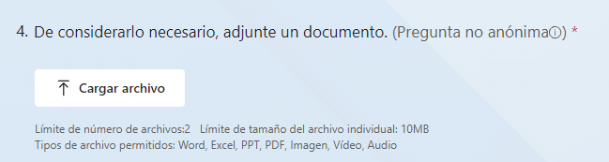

- Los reportes serán atendidos dentro de los siguientes 3 días hábiles posteriores a su presentación.

- En caso de que exista un trámite que deba gestionarse como urgente, se solicita que con copia del reporte remitan un correo a la cuenta szeledon@poder-judicial.go.cr y yarguello@poder-judicial.go.cr, para lo cual además en el asunto se deberá indicar la palabra URGENTE para lograr una adecuada identificación que permita una atención inmediata.

Se recalca la necesidad de que se utilice este método para gestionar sus necesidades, ya que NO se atenderán consultas por, teams, teléfono o por correo electrónico, a menos de que se compruebe previamente la existencia del reporte correspondiente.

SZG/YAA

